Національний технічний університет України

«Київський політехнічний інститут імені Ігоря Сікорського»

Факультет інформатики та обчислювальної техніки

Кафедра автоматики та управління в технічних системах

**Лабораторна робота №** 2

по дисципліні «Технології розробки програмного забезпечення-2»

Тема: Діаграмами варіантів використання. Сценаріями варіанті використання. Діаграмами UML. Діаграмами класів.

|  |  |
| --- | --- |
| Виконав:  студент групи ІА-72  Гордієнко М. О.  Дата здачі: 22.10.2019  Захищено з балом ___________ | Перевірив:  асистент кафедри АУТС  Вовк Є. А. |

Київ 2019

**Мета роботи:** ознайомитися з UML-діаграмами та діаграмами використання та побудувати їх для своєї майбутньої програми.

**Хід роботи:**

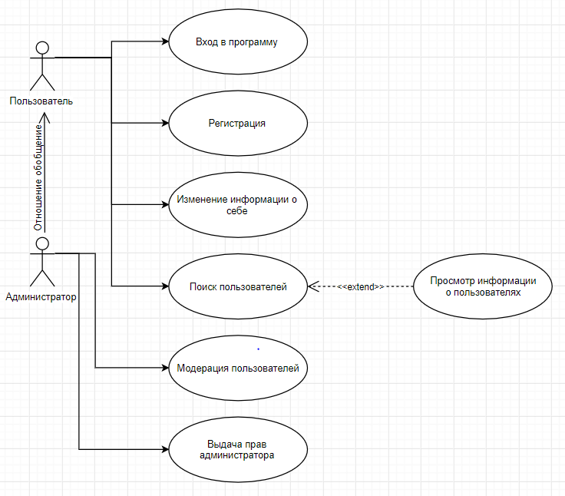

Рисунок - Use-case

**Сценарій використання:**

Вхід до системи програми:

1. Система просить логін та пароль.
2. Користувач вводить логін та пароль.
3. Система робить перевірку, після чого відкривається доступ в систему. Випадку, якщо логін чи пароль не вірні, визивається Виключення 1.

Реєстрація користувача:

1. Система просить ввести логін та два рази пароль, також ім’я та прізвище.
2. Користувач заповнює всі поля та тисне на кнопку «Зареєструватися».
3. Система робить перевірку, чи всі поля були заповнені та заповнені коректно, після чого відкривається. Випадку, якщо дані введені некоректно визивається Виключення 2.

Пошук користувачів:

1. Система просить ввести дані, по яким буде проходити пошук, та фільтри.
2. Користувач вводить дані. Натискає кнопку «Пошук».
3. Система проводить пошук по базі. Якщо є збіг- виводить на екран, якщо ні- виводить Повідомлення 1.

Виключення 1.

Ведені Вами дані не існують. Перевірте правильність логіна чи паролю. Якщо Вас немає аккаунту, зареєструйтеся.

Виключення 2.

Перевірте правильність заповнення полів. Зверніть увагу, що Пароль та Пароль 2 мають співпадати.

Повідомлення 1.

**Висновок:** на лабораторній роботі я побудував прототип інтерфейсу для своєї майбутньої програми, яка розрахована для гос.підприємств, котрі ведуть облік населення міст та країн.